**Indice de Figuras**

Introducción 2

Descripción General 3

Mantenimiento de Datos 6

Modulo Seguridad 9

Conclusión 10

**Indice de Figuras**

Figura1 Página Principal 4

Figura2 Mantenimiento de datos 8

Figura3 Pantalla de Login 9

# Introducción

En la era digital, la gestión y almacenamiento eficiente de datos personales son esenciales para las organizaciones gubernamentales y administrativas. La necesidad de registrar, consultar, modificar y eliminar información de manera rápida y segura es fundamental para garantizar un servicio eficaz y preciso a los ciudadanos. La captura de datos personales, especialmente en países con una gran cantidad de residentes, requiere herramientas robustas que permitan la manipulación y protección de la información sensible de los ciudadanos.

Este documento presenta una aplicación desarrollada en Visual Basic para la captura y gestión de datos personales de ciudadanos que residen en Costa Rica. La interfaz gráfica de usuario (GUI) de esta aplicación está diseñada para facilitar el ingreso, consulta, modificación y eliminación de datos, proporcionando una solución integral para la administración de información personal.

La pantalla principal de la aplicación, que se describe en este trabajo, está dividida en varias secciones clave. Estas incluyen campos para la entrada de datos como tipo de identificación, nombre, apellidos, correo electrónico, fecha de nacimiento y dirección, así como un área para la visualización de la foto del ciudadano. Además, cuenta con botones de acción para insertar, consultar, modificar, eliminar, limpiar y salir, permitiendo al usuario interactuar de manera intuitiva y eficiente con la base de datos subyacente.

El propósito de este trabajo es ofrecer una visión detallada de la funcionalidad y diseño de la aplicación, destacando cómo cada componente contribuye a la gestión efectiva de los datos personales. A través de una explicación minuciosa de cada elemento de la interfaz y su propósito, este documento busca proporcionar una guía completa que puede ser utilizada tanto por desarrolladores como por administradores que deseen implementar una solución similar.

La estructura del documento seguirá un enfoque sistemático, comenzando con una descripción general de la interfaz y sus funcionalidades, seguida de un análisis detallado de cada componente y su implementación.

# Descripción General

El programa presentado es una aplicación de captura y gestión de datos personales de ciudadanos que residen en Costa Rica, desarrollada en Visual Basic. La aplicación está diseñada para permitir a los usuarios ingresar, consultar, modificar y eliminar información personal de manera eficiente y segura. A continuación, se describen las principales funcionalidades del programa:

1. **Ingreso de Datos Personales**:
   * **Campos de Entrada**: La interfaz permite al usuario ingresar diversos datos personales del ciudadano, como el tipo de identificación, número de identificación, nombre, primer y segundo apellido, correo electrónico, fecha de nacimiento y dirección.
   * **Foto**: El programa incluye un campo para adjuntar una foto del ciudadano.
2. **Botones de Acción**:
   * **Insertar**: Este botón permite al usuario guardar los datos ingresados en la base de datos. Al presionar este botón, el programa verifica que todos los campos necesarios estén llenos y luego realiza la inserción de datos.
   * **Consulta**: Permite al usuario buscar y visualizar los datos almacenados en la base de datos. La información se muestra en una tabla en la parte inferior de la interfaz.
   * **Modifica**: Este botón permite modificar la información de un ciudadano existente. El usuario puede seleccionar un registro de la tabla, realizar los cambios necesarios y guardar las modificaciones.
   * **Eliminar**: Permite borrar la información de un ciudadano específico de la base de datos. Al seleccionar un registro y presionar este botón, el programa elimina dicho registro.
   * **Salir**: Este botón cierra la aplicación o la ventana actual, permitiendo al usuario salir del programa de manera segura.
   * **Limpiar**: Borra todos los campos de entrada del formulario, permitiendo al usuario ingresar nuevos datos sin interferencias de los datos previamente introducidos.
3. **Visualización de Datos**:
   * **Tabla de Datos**: En la parte inferior de la interfaz, se presenta un control DataGridView que muestra los datos de los ciudadanos ya registrados. La tabla incluye columnas como tipo de identificación, número de identificación, nombre, primer y segundo apellido, correo electrónico, fecha de nacimiento y dirección. Esta visualización permite al usuario revisar y seleccionar registros fácilmente.
4. **Manejo de la Base de Datos**:
   * **Conexión con SQL Server**: La aplicación está configurada para conectarse a una base de datos SQL Server, donde se almacenan todos los datos ingresados. La clase Conexion se encarga de abrir y cerrar la conexión, ejecutar consultas e insertar datos.
   * **Validación y Encriptación**: El programa incluye funciones para validar correos electrónicos y nombres de usuario, asegurando que los datos ingresados cumplan con los formatos correctos. Además, las contraseñas se encriptan utilizando el algoritmo SHA-256 antes de ser almacenadas en la base de datos, garantizando la seguridad de la información sensible.

Esta aplicación de captura de datos personales proporciona una solución completa y segura para la gestión de información de ciudadanos en Costa Rica. A través de una interfaz intuitiva y funcionalidades robustas, el programa facilita la administración eficiente de datos, asegurando la integridad y seguridad de la información almacenada.

Figura  
Página Principal

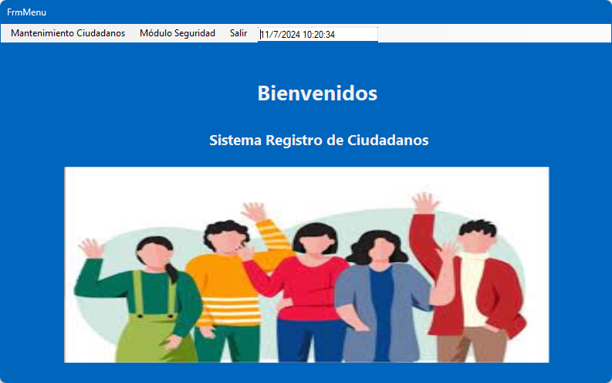

# Mantenimiento de Datos

A continuación, se describe cada uno de los elementos visibles en la pantalla:

**Secciones y Campos**

1. **Título de la Aplicación**:
   * La parte superior de la ventana contiene el título "Captura de datos personales de ciudadanos que Residen en Costa Rica", que indica el propósito principal de la aplicación.
2. **Datos Personales de los Ciudadanos**:
   * **Tipo de Identificación**: Un cuadro desplegable donde se puede seleccionar el tipo de identificación del ciudadano.
   * **Identificación**: Un campo de texto para ingresar el número de identificación del ciudadano.
   * **Correo Electrónico**: Un campo de texto para ingresar la dirección de correo electrónico del ciudadano.
   * **Nombre**: Un campo de texto para ingresar el primer nombre del ciudadano.
   * **Primer Apellido**: Un campo de texto para ingresar el primer apellido del ciudadano.
   * **Segundo Apellido**: Un campo de texto para ingresar el segundo apellido del ciudadano.
   * **Fecha de Nacimiento**: Un control de selección de fecha (DateTimePicker) que permite seleccionar la fecha de nacimiento del ciudadano.
   * **Dirección**: Un campo de texto para ingresar la dirección del ciudadano.
3. **Foto**:
   * Un espacio reservado para mostrar una foto del ciudadano. En este caso, se muestra una imagen de marcador de posición de un perfil.
4. **Acciones**:
   * **Insertar**: Un botón para insertar los datos ingresados en la base de datos.
   * **Consulta**: Un botón para consultar los datos almacenados.
   * **Modifica**: Un botón para modificar los datos existentes.
   * **Eliminar**: Un botón para eliminar los datos del ciudadano seleccionado.
   * **Salir**: Un botón para cerrar la aplicación o la ventana actual.
   * **Limpiar**: Un botón para limpiar todos los campos del formulario y restablecer la interfaz.
5. **Visualización de Datos**:
   * **Tabla de Datos**: Un control DataGridView en la parte inferior de la pantalla que muestra los datos de los ciudadanos ya registrados. Las columnas incluyen:
     + **TIPO_ID**: Tipo de identificación.
     + **IDENTIFICACION**: Número de identificación.
     + **NOMBRE**: Primer nombre del ciudadano.
     + **1er_APELLIDO**: Primer apellido.
     + **2do_APELLIDO**: Segundo apellido.
     + **CORREO**: Correo electrónico.
     + **F_NA**: Fecha de nacimiento.
     + **DIR**: Dirección.
6. **Fecha y Hora**:
   * En la esquina superior derecha, se muestra la fecha y hora actuales, lo cual es útil para llevar un registro del momento en que se ingresan o consultan los datos.

Figura   
Mantenimiento de datos

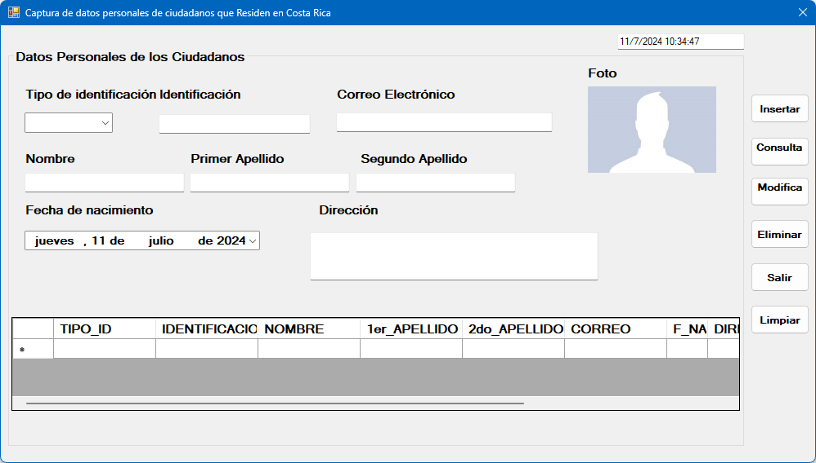

# Modulo Seguridad

Esta pantalla es una interfaz típica de inicio de sesión, utilizada para autenticar a los usuarios antes de permitirles el acceso a las funcionalidades del sistema. La autenticación asegura que solo usuarios autorizados puedan acceder y manipular los datos almacenados en el sistema de registro de ciudadanos.

El proceso de autenticación incluye:

1. **Ingreso de Credenciales**: Los usuarios deben proporcionar su nombre de usuario y contraseña.
2. **Verificación de Credenciales**: Al presionar el botón "Aceptar", el sistema verifica las credenciales ingresadas contra las almacenadas en la base de datos.
3. **Acceso o Rechazo**: Si las credenciales son correctas, el usuario es autorizado y puede acceder a la aplicación. Si no, se le notificará del error y se le pedirá que intente nuevamente.

Esta pantalla es crucial para mantener la seguridad y privacidad de los datos personales de los ciudadanos registrados en el sistema.

Figura   
Pantalla de Login

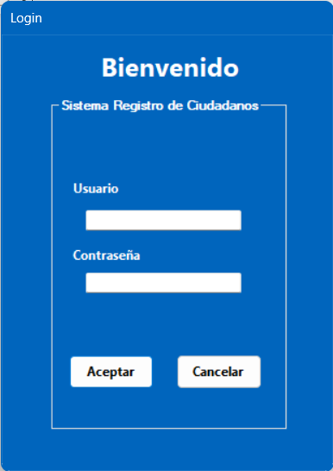

# Conclusión

El desarrollo del programa "Sistema Registro de Ciudadanos" representa un avance significativo en la gestión de datos personales en un entorno digital. La aplicación, desarrollada en Visual Basic, proporciona una solución integral para la captura, almacenamiento, y gestión de información personal de los ciudadanos residentes en Costa Rica. A través de una interfaz gráfica intuitiva y robusta, la aplicación facilita a los usuarios la entrada, consulta, modificación y eliminación de datos de manera eficiente y segura.

La pantalla de inicio de sesión asegura que solo usuarios autorizados puedan acceder a la información, protegiendo así la integridad y confidencialidad de los datos sensibles. Una vez autenticados, los usuarios pueden interactuar con un formulario detallado para ingresar y visualizar la información de los ciudadanos, lo cual es crucial para mantener registros precisos y actualizados.

Además, la implementación de funciones para la validación de correos electrónicos y la encriptación de contraseñas demuestra un compromiso con las mejores prácticas en seguridad informática. La encriptación de datos sensibles, como las contraseñas, garantiza que la información almacenada esté protegida contra accesos no autorizados, cumpliendo así con estándares de seguridad esenciales en la gestión de datos personales.

En términos de desarrollo, el programa ejemplifica una aplicación práctica de Visual Basic en la creación de soluciones de software orientadas a la administración pública. El uso de SQL Server como base de datos subyacente asegura que la aplicación pueda manejar grandes volúmenes de datos con eficiencia y confiabilidad.

El "Sistema Registro de Ciudadanos" no solo mejora la eficiencia administrativa, sino que también establece un estándar de seguridad y usabilidad en la gestión de datos personales. Este programa puede servir como modelo para futuras implementaciones en otras áreas de la administración pública, contribuyendo así a un manejo más organizado y seguro de la información ciudadana. La evolución y mejora continua de este sistema permitirán una adaptabilidad a nuevas necesidades y tecnologías emergentes, asegurando su relevancia y utilidad en el tiempo.